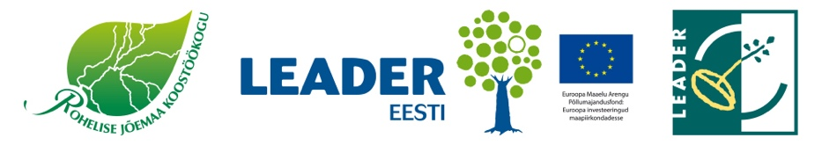
ROHELISE JÕEMAA VIII SUVEMÄNGUDE AJAKAVA
10. august 2019 Pärnu linna Paikuse osavallas

10.00-10.45 mandaat Paikuse Spordikeskuses
11.00 Rohelise Jõemaa VIII suvemängude avamine
11.20 pendelteatejooks Paikuse staadionil
11.30 võrkpall meestele Politsei- ja piirivalvekolledži Paikuse kooli muruväljakul
12.00 kergejõustik staadionil
discgolf Reiu vabaõhulava juures
13.30-15.30 lõunasöök
14.00 sulgpall Paikuse Spordikeskuse saalis
petank Paikuse Põhikooli siseõuel
jalgratta maastikusõit Reiu vabaõhulava juures
15.00 juhtkonnavõistlus Paikuse Spordikeskuse ümbruses
16.00 teatevõistlus Reiu vabaõhulava juures
17.30 pidulik lõpetamine, autasustamine, tants

